
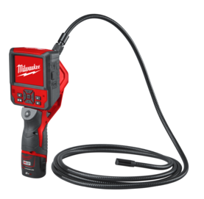

Akku-Inspektionskamera M12 ICAV3/2.0 Ah

12 Volt Akku-Inspektionskamera mit abnehmbarem Display für visuelle Inspektionen an schwer zugänglichen Stellen.

- Abnehmbares Wireless-display
- Farb-LCD-Display mit 320x240 Pixel Auflösung
- Audio-, Video- und Foto-Funktion
- Digitaler Zoom von 100-400 %
- Wasserdichter 12,4 mm Kamerakopf mit 3-stufiger LED-Beleuchtung für optimale Sicht
- Flexibles, wasserdichtes 274 cm langes Kamerakabel
- Automatischer Kontrastausgleich und Weißabgleich
- Ergonomischer Handgriff für höchsten Anwenderkomfort
- Akku-Ladestandsanzeige

Technische Daten

Akku Spannung/Kapazität 12 V/2.0 Ah
Display Größe 89 mm /3,5“
Auflösung Display 320 x 240
Bildauflösung 30M pixel
Zoom 4 x
Größe Kamerakopf 12,4 mm
Kabellänge 2744 mm
Gewicht mit Akku und Kabel 1.535kg

Lieferumfang
1 x 12 V/2.0 Ah Red Li-Ion Akku, Ladegerät C12 C, Kabel 2744 mm, 8 GB SD Karte, Transportkoffer.

Artikelnummer 4933451367
EAN-Code 4002395159994

